实验 认识数据库/基于“国家奖励数据库”

-感受正能量 传播正能量
北京师范大学人工智能学院
计算机科学与技术2023
杨博文
202311081015

实验目的
- 初步建立数据库的概念。
- 了解数据库中表、行、列、主键的概念。
- 了解查询的概念与QBE查询（基于图形的点击式查询数据库的方法）。
- 感受正能量，传播正能量。

实验环境
- 硬件：台式机（教8-301）
- 操作系统：Win10
- 数据库管理系统及图形化管理工具：Access

实验内容
- 熟悉Access工作环境。
- 创建Access数据库表。
- 对所创建的表进行查询。

实验数据
新中国成立以来，从时传祥、王进喜，到袁隆平、郭明义，各行业的杰出人物传递了极大正能量。然而，虽然先后开展了多种形式的奖励表彰活动，但以国家名义颁发、面向全民的最高奖励制度却一直处于空白状态。2015年12月27日，《中华人民共和国国家勋章和国家荣誉称号法》通过。至今已授予9人国家最高荣誉勋章“共和国勋章”，31人“国家荣誉称号”。本次实验尝试初步建立“国家勋章和国家荣誉称号获得者数据库”，包括两个表及部分获奖人物数据：获奖者表hero表包括获奖者编号hero_id，获奖者姓名hero_name，获奖者性别hero_gender，获奖者事迹heroic，所属单位名称org_name共5个属性；所属组织organization表，organization表包括所属单位名称org_name，所属单位地址org_address，所属单位电话org_tel等信息。让我们在技术的学习过程中，感受正能量，传递正能量。

实验作业
- 使用Access创建一个“国家勋章和国家荣誉称号获得者数据库”，以“nationalawards”命名。
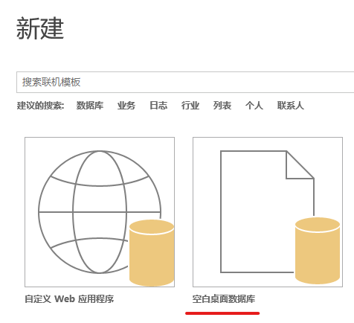
- 创建获奖者表hero，hero表包括hero_id，hero_name，hero_gender，heroic，org_name共5个属性，并设立hero_id为主键。

这里我们创建表后右键对应行就可以选择为主键。
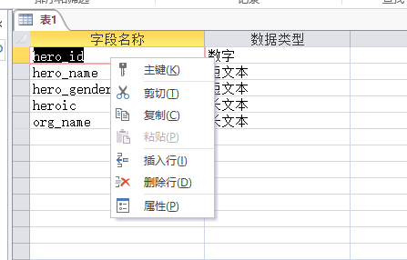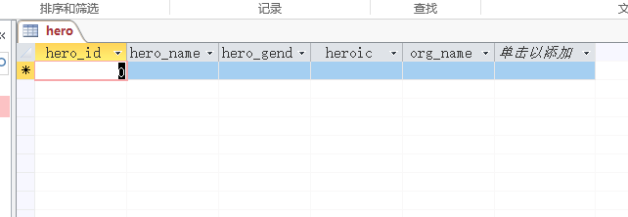

- 为hero表插入以下数据：
hero_id | hero_name | hero_gender | heroic | org_name
1 | 王永志 | 男 | 在航天领域的贡献尤为突出，特别是在载人航天工程方面发挥了重要作用 | 中国运载火箭技术研究院
2 | 王振义 | 男 | 在急性早幼粒细胞白血病（APL）的治疗方面做出了开创性的贡献 | 上海交通大学医学院附属瑞金医院
3 | 许振超 | 男 | 在提高中国港口装卸效率、推动技术创新方面有杰出成就 | 山东港口集团青岛港
3 | 田华 | 女 | 在长期的艺术生涯中为中国电影事业作出杰出贡献 | 八一电影制片厂
所有的数据是否能插入成功，如果不能插入成功，解决的方法是什么。
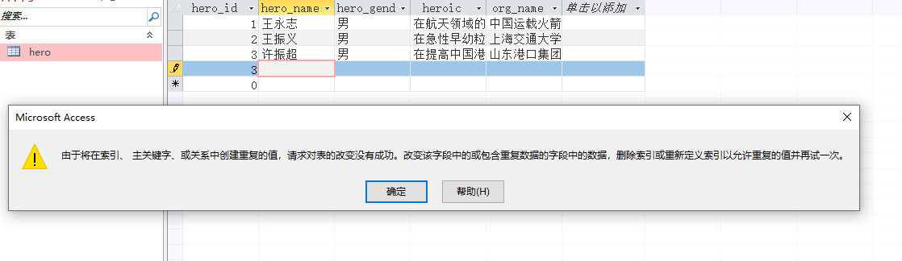
这里不能成功插入的原因是主键必须是不重复的。我们把3改成4就可以成功插入。
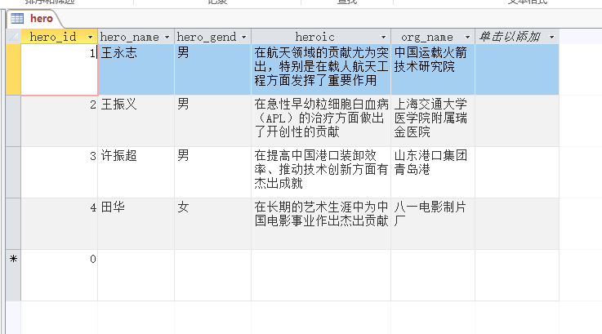
- 使用access进行查询：
查询1：查找“王振义”的所有信息；
我们建立查询，输入对应的条件，即可运行。
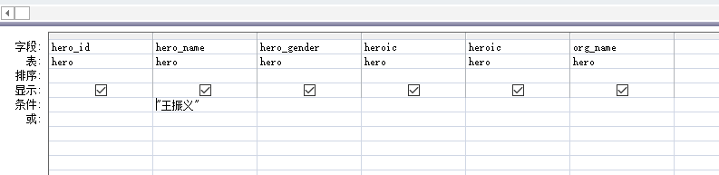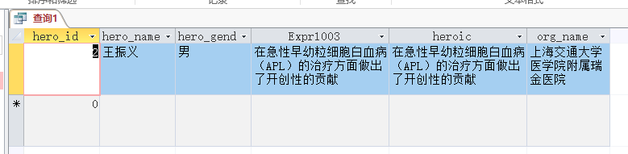
查询2：查找所属组织为“山东港口集团青岛港”的所有获奖者的信息。
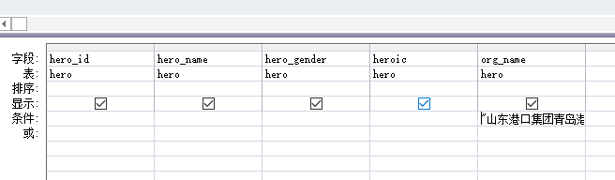
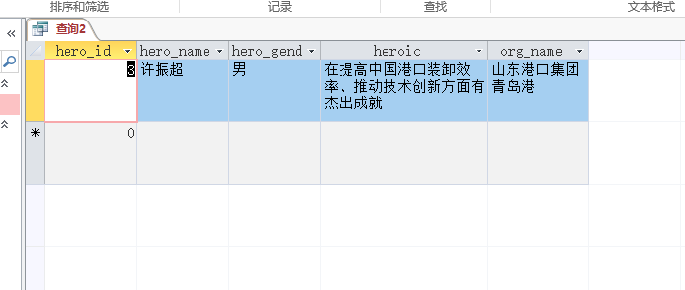
- 创建所属单位organization表，organization表包括org_name，org_address，org_tel等信息，并将org_name设为主键。
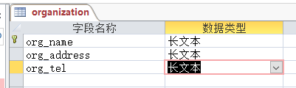
- 向organization表中添加数据。
org_name | org_address | org_tel
中国运载火箭技术研究院 | 北京市丰台区 | 01088523280
上海交通大学医学院附属瑞金医院 | 上海市黄浦区 | 02164370045
山东港口集团青岛港 | 山东省青岛市 | 053282982007
八一电影制片厂 | 北京市丰台区 | 01063865757
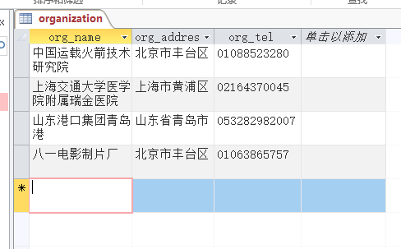
- 建立organization表和hero表之间1:n的关系，其中organization表的主键为org_name。
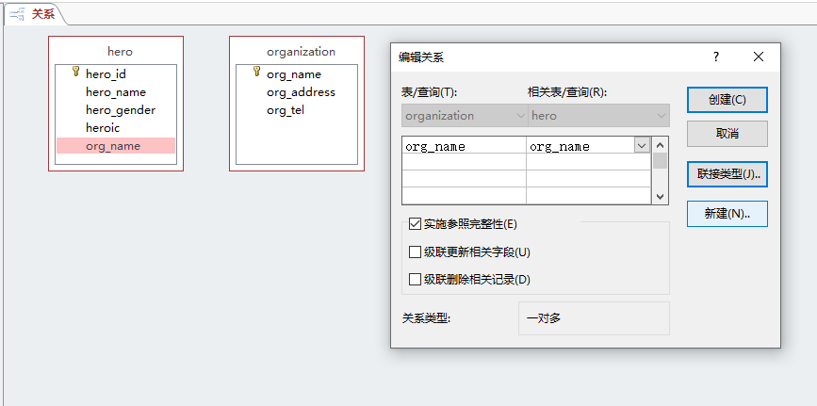
这里我们打开关系直接建立即可。
- 查询获奖者“王永志”的所属单位名称和所属单位电话。
最后一步遇到一些报错，经搜索这是由于我们前面的数据类型导致的错误。
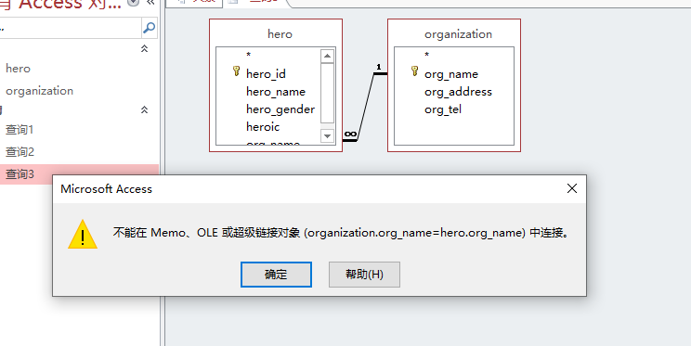
这时候，我们回到两个表中，将org_name的类型从长文本改为短文本，重新建立关系，进行搜索即可成功。
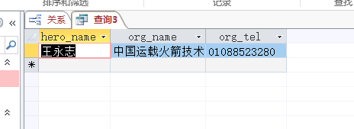

问题与思考
Access与Excel创建的表有什么区别？
答：从创建的过程来看，Access的“数据库”属性更高，Excel的自由度更强。如：“主键”的概念在Excel中不存在，或者说更多地依赖于手动实现，有可能会存在重复情况。这在Access中会直接无法创建。同时，Access要求每一列都必须有一个对应的列头和数据类型，同一列不能有两个数据类型。Excel则较为随便，任何情况均可。
从管理的角度看，Access不同列之间的联系可以被创建的很紧密，Excel则较少（至少我没试过）。同时，Access对数据进行查询、关系等操作的时候会要求关闭对应的表，这虽然比Excel麻烦了一些，但也保证了只对同一时刻的某种状态（某实例）进行查询。

实验体会
实验过程中遇到的主要问题是不知道怎么做。比如一开始建表的时候就选的是创建表而不是设计，找不到PPT上的那个页面。另外一个就是数据类型的选择，一开始的时候选择长文本导致最后步骤出现了一些问题，通过百度和猜测才得以解决。

